Потребление электроэнергии в ОЭС Центра в апреле 2022 года увеличилось на 4,1 % по сравнению с апрелем прошлого года
19.05.2022
Выработка электроэнергии в ОЭС Центра в апреле 2022 года составила 19493,1 млн кВт∙ч, что на 781,2 млн кВт∙ч или на 4,2 % больше, чем за тот же месяц прошлого года. Разница между выработкой и потреблением в ОЭС Центра компенсировалась за счет перетоков электроэнергии со смежными энергообъединениями Юга, Средней Волги, Урала и Северо-Запада.
Тепловыми электростанциями (ТЭС) в апреле 2022 года выработано 11100,9 млн кВт∙ч (57,0 % в структуре выработки ОЭС Центра), гидроэлектростанциями (ГЭС) – 358,6 млн кВт∙ч (1,8 % в структуре выработки ОЭС Центра), атомными электростанциями (АЭС) – 8033,5 млн кВт∙ч (41,2 % в структуре выработки ОЭС Центра). По сравнению с апрелем прошлого года выработка ТЭС увеличилась на 8,6 %, выработка ГЭС увеличилась на 1,2 %, выработка АЭС снизилась на 1,2 %.
Рост потребления в апреле 2022 года по сравнению с апрелем прошлого года зафиксирован в энергосистеме Брянской области на 4,5 %, Владимирской области – на 6,9 %, Вологодской области – на 2,0 %, Воронежской области – на 2,0 %, Ивановской области – на 2,2 %, Калужской области – на 6,1 %, Костромской области – на 1,2 %, Липецкой области – на 3,6 %, г. Москвы и Московской области – на 5,4 %, Орловской области – на 3,3 %, Рязанской области – на 4,8 %, Смоленской области – на 7,1 %, Тамбовской области – на 1,2 %, Тверской области – на 8,0 %, Тульской области – на 5,8 %, Ярославской области – на 2,6 %.
Снижение потребления в апреле 2022 года по сравнению с тем же месяцем прошлого года зафиксировано в энергосистеме Курской области на 6,6 %.
Потребление электроэнергии в энергосистеме Белгородской области в апреле 2022 года осталось на уровне прошлого года.
За четыре месяца 2022 года потребление электроэнергии в ОЭС Центра составило 91805,1 млн кВт·ч, что на 1629,0 млн кВт∙ч или на 1,8 % больше, чем за аналогичный период 2021 года.
В январе – апреле 2022 года зафиксирован рост электропотребления относительно аналогичного периода прошлого года в энергосистемах Брянской области на 2,9 %, Владимирской области на 2,3 %, Калужской области на 2,9 %, Липецкой области на 3,1 %, Москвы и Московской области на 2,4 %, Орловской области на 3,3 %, Рязанской области на 2,3 %, Смоленской области на 1,3 %, Тамбовской области на 1,2 %, Тверской области на 3,0 %, Тульской области на 2,9 %.
В январе – апреле 2022 года зафиксировано снижение электропотребления относительно аналогичного периода прошлого года в энергосистемах Ивановской области на 1,0 %, Курской области – на 2,1 %.
Потребление электроэнергии в энергосистемах Белгородской области, Вологодской области, Воронежской области, Костромской области, Ярославской области в январе – апреле 2022 года осталось на уровне прошлого года.
Электростанции ОЭС Центра за период с января по апрель 2022 года выработали 90681,7 млн кВт·ч, что на 1584,8 млн кВт∙ч или на 1,8 % больше, чем за аналогичный период 2021 года.
Выработка ТЭС в этот период составила 54130,2 млн кВт·ч (59,7 % в структуре выработки ОЭС Центра), что больше выработки ТЭС в период с января по апрель 2021 года на 6,2 %. Выработка ГЭС в этот период составила 1353,3 млн кВт·ч (1,5 % в структуре выработки ОЭС Центра), что больше выработки ГЭС в период с января по апрель 2021 года на 1,0 %. Выработка АЭС в этот период составила 35198,1 млн кВт·ч (38,8 % в структуре выработки ОЭС Центра), что меньше выработки АЭС в период с января по апрель 2021 года на 4,3 %.
Суммарные объемы потребления и выработки электроэнергии в ОЭС Центра складываются из показателей энергосистемы г. Москвы и Московской области, энергосистем Белгородской, Брянской, Владимирской, Вологодской, Воронежской, Ивановской, Калужской, Костромской, Курской, Липецкой, Орловской, Рязанской, Смоленской, Тамбовской, Тверской, Тульской и Ярославской областей.
Информация о Филиале АО «СО ЕЭС» ОДУ Центра
Филиал АО «СО ЕЭС» «Объединенное диспетчерское управление энергосистемы Центра» обеспечивает надежное функционирование и развитие ЕЭС России в пределах операционной зоны Центра, в которую входят регионы: Белгородская, Брянская, Владимирская, Вологодская, Воронежская, Ивановская, Калужская, Костромская, Курская, Орловская, Липецкая, Рязанская, Смоленская, Тамбовская, Тверская, Тульская и Ярославская области, а также Москва и Московская область.
Электроэнергетический комплекс образуют 142 электростанции мощностью 5 МВт и выше, 2262 электрических подстанций 110–750 кВ и 2766 линий электропередачи 110–750 кВ общей протяженностью 88696 км. Суммарная установленная мощность электростанций ОЭС Центра составляет 50230 МВт (по данным на 01.05.2022). Площадь территории операционной зоны ОДУ Центра – 794,7 тыс. кв. км, в городах и населенных пунктах, расположенных на ней, проживает 40,4 млн человек.
20 лет Системному оператору
Компания ведет отсчет своей деятельности с 17 июня 2002 года. В этот день основано ОАО «Системный оператор – Центральное диспетчерское управление Единой энергетической системы» – первая из инфраструктурных организаций новой российской электроэнергетики. Впервые в отечественной истории функция оперативно-диспетчерского управления электроэнергетическими объектами была сосредоточена в отдельной специализированной компании, что оказало определяющее влияние на весь облик современной российской электроэнергетики. Одним из основных принципов, заложенных в основу новой системы оперативно-диспетчерского управления, стала независимость Системного оператора от влияния одного или нескольких субъектов отрасли при выполнении основных функций — управления электроэнергетическими режимами, обеспечения технологической инфраструктуры энергетических рынков, планирования развития энергосистемы. Такой статус Системного оператора создает условия для справедливой конкуренции на энергетических рынках, обеспечивает технологически обоснованный подход к развитию энергосистемы, повышает адаптивность и надежность электроэнергетического комплекса при внедрении инновационных технологий производства, передачи и потребления электроэнергии.

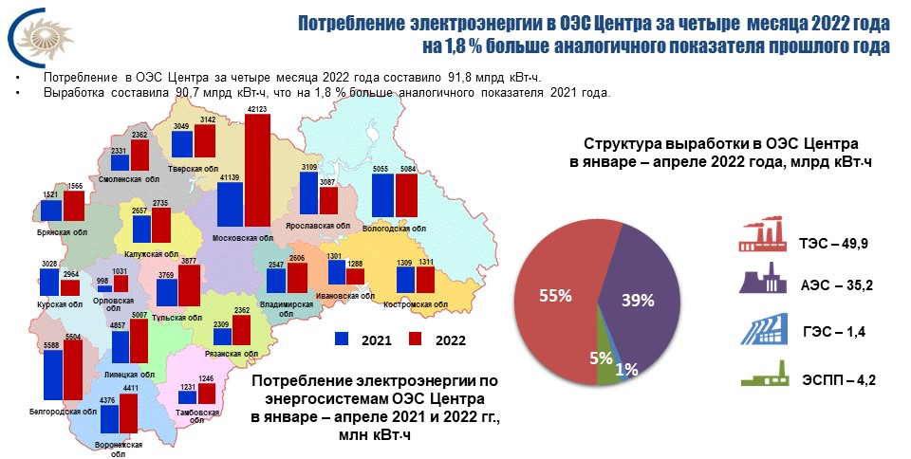

Адрес страницы: http://strogino.mos.ru/presscenter/news/detail/10815516.html
Управа района Строгино города Москвы

